FASE 4 COMPONENTE PRÁCTICO – PRÁCTICAS SIMULADAS

INTEGRANTES

Jose Fernando Ararat Moreno

Presentado a:

Ing. XXXX

Universidad Nacional Abierta y a Distancia – UNAD

Escuela de Ciencias Básicas, Tecnología e Ingeniería

Curso Gestión de TI

2024

**INTRODUCCIÓN**

**OBJETIVOS**

1. **Diseño del servicio:**

Pantallazos del Centro de Servicios

* **Vista general del centro de servicio**

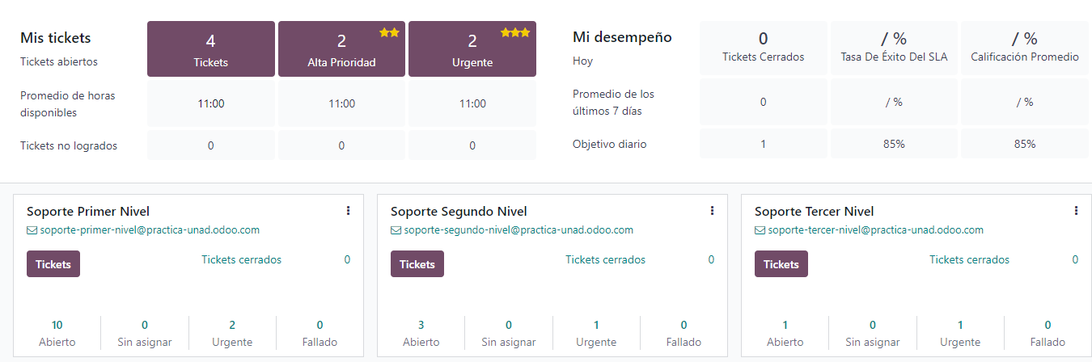

* **Equipo de asistencia**

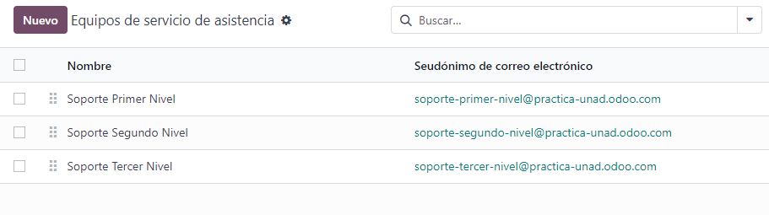

* **Configuración de los equipos de asistencia**

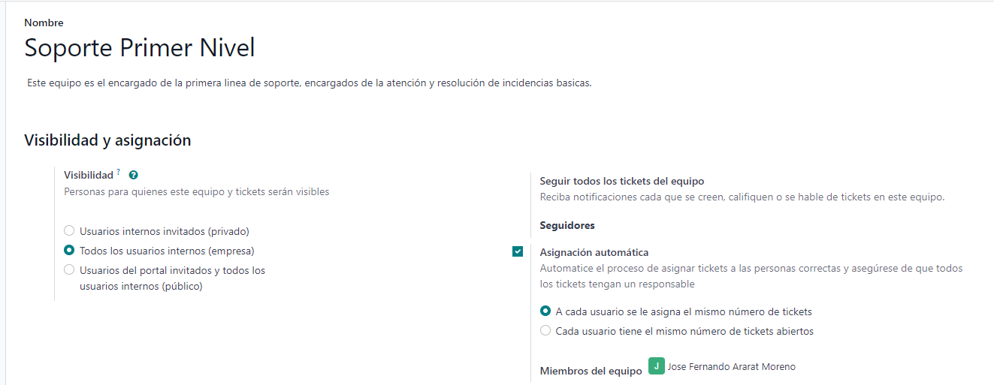

* **Generación de tickets**

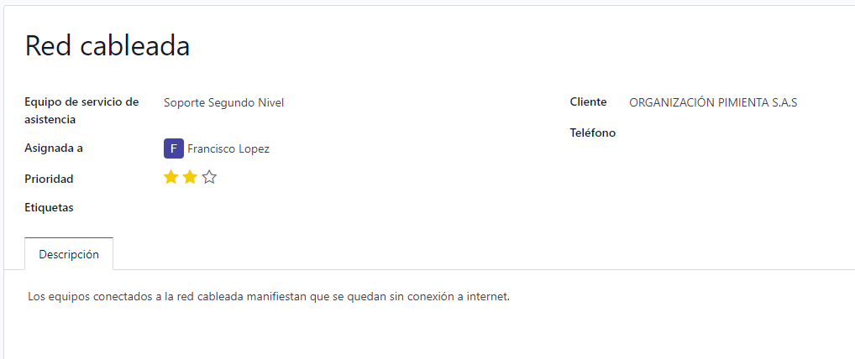

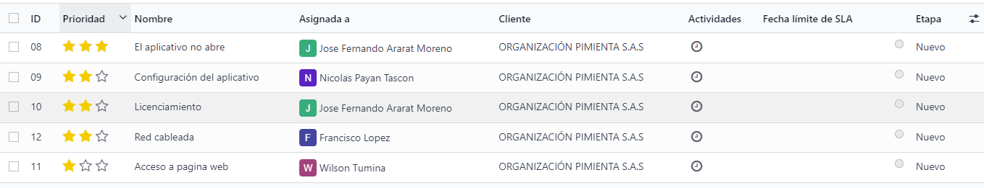

* **Etapas de la asistencia a los tickets**

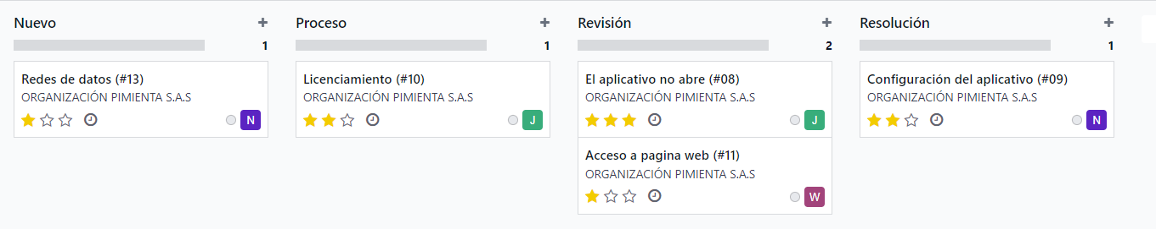

1. **Medición y mejora**

Métricas clave de rendimiento (KPI)

1. **Gestión de la calidad y mejora continua**

Sistema de gestión de calidad para asegurar que el Centro de Servicios

**CONCLUSIONES**

**BIBLIOGRÁFICA**